Schroders: cos’altro possono fare le banche centrali emergenti per proteggere le loro valute?
A cura di David Rees, Senior Emerging Markets Economist, Schroders

Le banche centrali dei mercati emergenti sono sempre più sensibili al deprezzamento delle valute e molte di esse hanno venduto una parte significativa delle loro riserve valutarie per rallentare il ritmo del declino.
La maggior parte dei mercati emergenti dispone di riserve sufficienti per evitare crisi, ma l'ulteriore pressione sulle valute potrebbe indurre alcuni a intraprendere azioni più aggressive per evitare un ulteriore deprezzamento. Le linee di swap e i rialzi dei tassi d'interesse sono la linea d'azione più probabile; tuttavia, alcuni potrebbero prendere in considerazione i controlli sui capitali se il dollaro USA continuerà a salire.
La resilienza delle valute dei mercati emergenti è stata spesso trascurata durante l'attuale fase di caos sui mercati. Mentre l'indice del dollaro USA (DXY) si è apprezzato di circa il 25% da metà 2021, le valute emergenti che non sono incluse nel DXY sono andate generalmente meno male. Anzi, alcune di esse, come il real brasiliano, hanno ottenuto rendimenti totali positivi rispetto al dollaro, grazie alla combinazione di ampi differenziali dei tassi d'interesse, valutazioni convenienti, posizionamento leggero e shock positivi sulle ragioni di scambio.
Tuttavia, la liquidità in valuta estera - in particolare in dollari USA - è chiaramente sotto pressione a causa degli aggressivi rialzi dei tassi d'interesse nei mercati sviluppati, del deterioramento della domanda per le esportazioni degli emergenti e del sentiment di risk-off che hanno determinato deflussi di capitali.
I dati ad alta frequenza indicano deflussi piuttosto consistenti nelle ultime settimane e le banche centrali emergenti si sono chiaramente preoccupate, riducendo le riserve valutarie per sostenere le rispettive valute. In particolare, le banche centrali di Repubblica Ceca, Cile e Tailandia hanno visto le loro riserve ridursi di un quinto da quando il dollaro USA ha iniziato a salire.
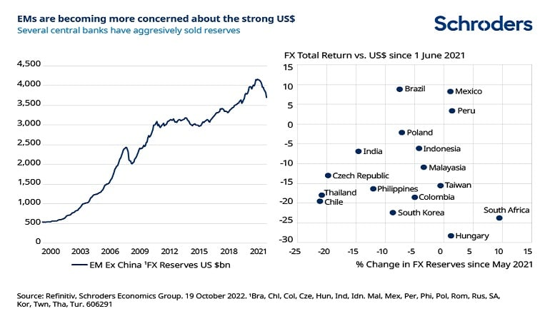
A dire il vero, è proprio questo il motivo per cui si tengono le riserve valutarie. Vengono accumulate nei periodi di congiuntura favorevole per essere utilizzate nei periodi più difficili. E vale la pena di notare che il calo delle riserve è stato esagerato dalla diminuzione del valore degli asset di riserva sottostanti, a causa del sell-off obbligazionario nei mercati sviluppati. Secondo alcune stime, infatti, l'aumento dei rendimenti obbligazionari (e il calo dei prezzi) ha rappresentato oltre la metà del calo delle riserve valutarie degli emergenti.

Intervenire sul mercato dei cambi vendendo le riserve può aiutare a evitare il tipo di mosse impulsive che tendono a far vacillare la fiducia nella valuta di un Paese. Inoltre, disporre di ampie riserve consente alle banche centrali di intervenire più a lungo e in modo più aggressivo. Tuttavia, se da un lato la vendita di riserve può aiutare a smussare gli aggiustamenti del tasso di cambio, dall'altro questa politica raramente cambia completamente la direzione di marcia.

Le riserve valutarie non sono un pozzo senza fondo, il che significa che, sebbene la maggior parte dei Paesi emergenti disponga di abbondanti asset per evitare una crisi della bilancia dei pagamenti, a un certo punto l'intervento diretto sui mercati valutari diventa insostenibile se le riserve diventano insufficienti a coprire gli obblighi esterni.
È probabile che i policymaker prendano in considerazione nuove linee d'azione
Di conseguenza, ulteriori deflussi di capitale e pressioni sulle valute costringeranno probabilmente le banche centrali emergenti a cercare modi alternativi per sostenere le loro valute e prevenire dislocazioni dei mercati finanziari che danneggerebbero l'economia nazionale. È probabile che i policymaker prendano in considerazione tre linee d'azione.
La prima consiste nel garantire linee di swap in valuta estera. Queste linee sono state storicamente istituite con il FMI e molti Paesi emergenti, come il Messico, hanno da tempo accordi come linee di credito flessibili. Ciò consente alla banca centrale di integrare le riserve, se necessario, in periodi di stress.
La Federal Reserve è anche diventata più proattiva nel creare linee di swap con i Paesi emergenti durante l'era della pandemia, per evitare tensioni sul mercato dei Treasury statunitensi, dato che una vendita indiscriminata di asset di riserva esercita una pressione al rialzo sui rendimenti. Secondo alcune voci, la Corea del Sud avrebbe cercato di accedere a una nuova linea di swap e altri Paesi che detengono ingenti quantità di Treasury potrebbero prendere accordi. Tali linee di swap possono accrescere la fiducia nella convertibilità della valuta di un Paese, anche se da sole è improbabile che impediscano un ulteriore deprezzamento della moneta.
Una seconda opzione è quella di effettuare ulteriori aumenti dei tassi di interesse. La speranza è che, rendendo più attraente investire in valuta locale, i deflussi di capitale si attenuino e che si verifichi un ritorno degli afflussi.
La scorsa settimana la Banca nazionale ungherese (NBH) ha annunciato una serie di misure a sostegno del fiorino ungherese, tra cui un forte aumento di alcuni dei suoi tassi di interesse. Sebbene la NBH non abbia alzato i suoi tassi ufficiali, ha aumentato in modo aggressivo altri tassi con l'apparente obiettivo di drenare la liquidità locale, facendo così salire i tassi di interesse di mercato.
La terza opzione per le banche centrali emergenti sottoposte a forti pressioni sarebbe quella di imporre controlli sui capitali. La "trinità impossibile" dice che i Paesi non possono avere tutte e tre le cose: un tasso di cambio fisso (o gestito), una politica monetaria sovrana e la libera circolazione dei capitali. Su questa base, se le banche centrali non sono disposte ad alzare aggressivamente i tassi di interesse - o addirittura cercano di allentare la politica a causa della debolezza dell'attività interna - i controlli sui capitali potrebbero entrare in agenda.
Alcuni Paesi emergenti dispongono già di controlli sui capitali proprio per questo motivo, in particolare la Cina, e altri, come la Turchia, potrebbero seguirne l'esempio in caso di deflussi più consistenti. I controlli sui capitali non sono più un tabù e il FMI ritiene che in alcuni casi siano giustificati. Tuttavia, si tratta dell'ultima risorsa per le banche centrali dei Paesi emergenti, dato il danno a lungo termine causato alla credibilità, ed è improbabile che vengano utilizzati su larga scala.

